浙江大学

**物 理 实 验 报 告**

**实验名称： 测量梯化铟片的磁阻特性实验**

**指导教师： 厉位阳**

专业： 竺可桢学院混合班

班级： 混合1903班

姓名： 徐圣泽

学号： 3190102721

实验日期: 5 月 29 日 星期 五 下午

1. 实验目的
2. 了解磁阻效应、磁阻大小计算方法和惠斯通电桥原理；
3. 确定锑化铟传感器的电阻与磁感应强度的关系；
4. 作出关系曲线图，找出线性区域和非线性区域；
5. 确定二次系数K，一次系数a和b。
6. 实验内容
7. 测量电磁铁的高斯系数；
8. 记录不同励磁电流下的磁场强度和金属丝长度；
9. 计算出电阻，比较锑化铟电阻与磁场强度之间的关系；
10. 作出电阻相对变化率和磁场强度的关系图；
11. 比较实验结果，分析结果和误差来源。
12. 实验原理
13. **磁阻效应**

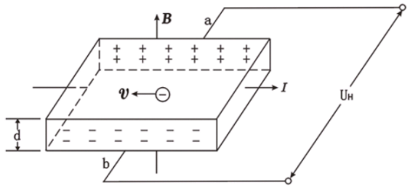如图，当导电体处于磁场中时，导电体内的载流子在洛伦兹力的作用下发生偏转，在两端产生积累电荷并产生霍尔电场。

在某一个速度时，载流子受到的洛伦兹力和电场作用刚好抵消，而由于磁场的存在，与该速度不同的载流子将发生偏转，因此沿外加电场方向运动的载流子数量减小，电流密度减小，电阻增大，该现象称为磁阻效应。

1. **磁阻大小计算**

磁阻的大小通常用电阻率的相对改变量来表示，即，其中，为磁场强度为B时的电阻率，为磁场强度为0时的电阻率。

在实际测量的过程中，由于电阻的相对变化率正比于电阻率的变化率，因此常用来表示，与之前同理，和分别为磁场为和零磁场时的磁电阻，以此来代替和。

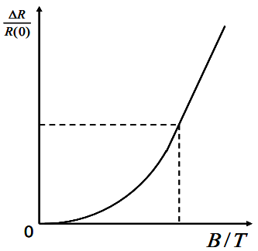经过多次实验可以发现，随着磁场强弱的变化，电阻相对变化率与磁感应强度有着如图的关系。由图可见：

当外加磁场强度比较小时，电阻相对变化率与磁感应强度B的二次方成正比关系，即.

当外加磁场强度比较大时，电阻相对变化率与磁感应强度B成线性正比关系，即.

1. **惠斯通直流电桥法**

惠斯通电桥是一种由四个电阻组成用来测量其中一个电阻阻值（其余三个电阻阻值已知）的装置，这四个电阻分别叫做电桥的桥臂，电桥利用电阻的变化来测量物理量的变化，用这种方法可以测量应变、拉力、扭矩、振动频率等。

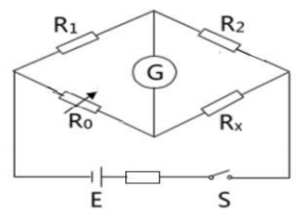当G无电流通过时，称电桥达到平衡，此时四个电阻满足关系式，因此有，其中为待测电阻。因此依照此方法可以求得目标电阻锑化铟片电阻值和电阻变化率。

在本实验中，，故满足公式，其中即为本实验中测得的金属丝长度。

1. 实验仪器

霍尔测试仪、检流计、电压源、滑线式电桥、霍尔实验仪、滑线变阻器、四线电阻箱、单刀开关等

1. 实验原始数据记录
2. **记录电桥平衡**

选择的标准电阻箱值(单位:Ω)R= **400**

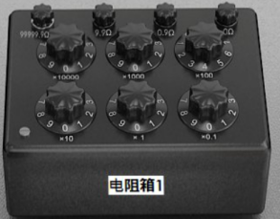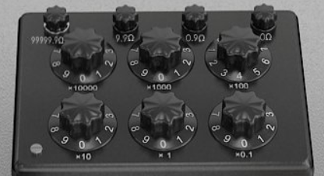

电阻箱实验截图

1. **改变励磁电流大小记录相关数据**

电磁铁的高斯系数G(Gs/A) **4850**

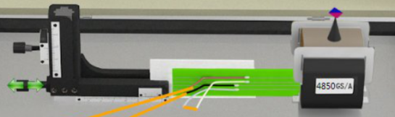

改变励磁电流的大小值，每次变化0.05A，相应数据记录于下表：

|  |  |  |
| --- | --- | --- |
| 励磁电流Im(A) | 磁场强度B(T) | 金属丝长度L1(cm) |
| 0.00 | 0.00000 | 50.06 |
| 0.05 | 0.02425 | 49.60 |
| 0.10 | 0.04850 | 48.36 |
| 0.15 | 0.07275 | 44.76 |
| 0.20 | 0.09700 | 44.01 |
| 0.25 | 0.12125 | 43.10 |
| 0.30 | 0.14550 | 42.40 |
| 0.35 | 0.16975 | 41.75 |
| 0.40 | 0.19400 | 41.05 |
| 0.45 | 0.21825 | 40.21 |
| 0.50 | 0.24250 | 39.59 |
| 0.55 | 0.26675 | 38.95 |
| 0.60 | 0.29100 | 38.39 |
| 0.65 | 0.31525 | 37.75 |
| 0.70 | 0.33950 | 37.20 |
| 0.75 | 0.36375 | 36.59 |

表1 不同电流下的金属丝长度记录表

实验截图：

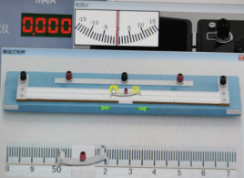 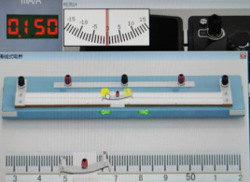 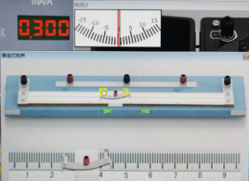 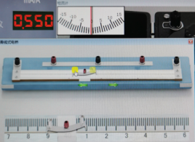 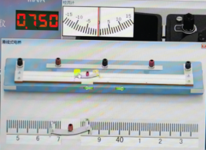

1. 实验数据处理和结果分析
2. **计算过程**

利用惠斯通电桥原理，电阻值和金属丝长度满足，计算出电阻值和电阻变化率记录如下：

|  |  |  |
| --- | --- | --- |
| 磁场强度 | 锑化铟电阻值 | 电阻变化率 |
| 0.00000 | 399.04 | 0.00000 |
| 0.02425 | 406.45 | 0.01857 |
| 0.04850 | 427.13 | 0.07039 |
| 0.07275 | 493.66 | 0.23710 |
| 0.09700 | 508.88 | 0.27527 |
| 0.12125 | 528.07 | 0.32336 |
| 0.14550 | 543.40 | 0.36176 |
| 0.16975 | 558.08 | 0.39856 |
| 0.19400 | 574.42 | 0.43950 |
| 0.21825 | 594.77 | 0.49052 |
| 0.24250 | 610.36 | 0.52956 |
| 0.26675 | 626.96 | 0.57116 |
| 0.29100 | 641.94 | 0.60870 |
| 0.31525 | 659.60 | 0.65297 |
| 0.33950 | 675.27 | 0.69223 |
| 0.36375 | 693.19 | 0.73715 |

表2 不同磁感应强度下的电阻值和电阻变化率

为了更加便捷地处理实验数据，我写了一个简单的程序，程序代码如下：

1. #include <stdio.h>
3. **int** main(){
4. **double** R,R0,L,k;
5. scanf("%lf",&L);
6. R=((100-L)/L)*400;
7. R0=R;
8. k=(R-R0)/R0;
9. printf("电阻R = %lf,电阻变化率k = %lf\n",R,k);
10. **while**(L!=-1){
11. scanf("%lf",&L);
12. R=((100-L)/L)*400;
13. k=(R-R0)/R0;
14. printf("电阻R = %lf,电阻变化率k = %lf\n",R,k);
15. }
16. **return** 0;
17. }

通过运行程序，得到的处理后的实验数据结果截图如下：

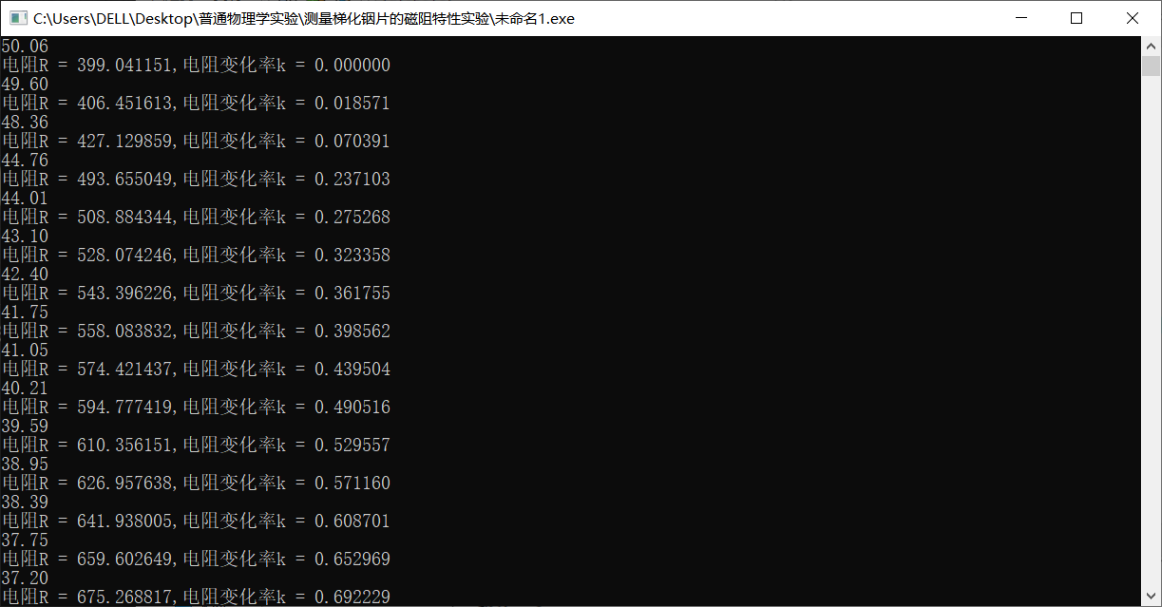上表中的数据即通过此程序计算得到。

1. **作曲线图**

利用上表中计算出的数据依次描点，作出如下图像：

电阻变化率△R/R与磁感应强度B的关系曲线图

①一次部分

由最小二乘法得到，一次系数分别为：

 

从图中可以看出，曲线系数为一次的部分的误差比较小，一方面因为数据点较多，另一方面因为线性关系的计算和比较误差相对较小。

②二次部分

以下分别是取了三个数据点和四个数据点拟合出的曲线：

从图中可见，当选取3个数据点和4个数据点拟合二次曲线时，确定的表达式差别极大，这说明这些数据点都不是正确的拐点，但由于在本次实验中磁感应强度较弱时测的数据较少，因此无法根据已有的数据确定确切的拐点。

考虑到由于拐点位置的不确定，故选取第3个数据点和第4个数据点之间的曲线作为二次曲线和线性函数之间“衔接”的曲线，由前3个数据点得到二次系数的值为：



③查阅文献和分析

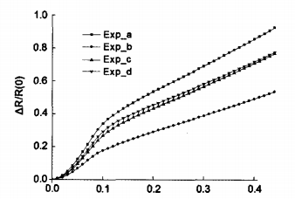

图 四组磁阻曲线（汪连城《磁阻效应实验曲线拐点的确定》）

查阅文献资料发现，只有在磁场强度达到一定大小时，才从二次多项式转变为线性函数，但是这个平滑曲线的绘制需要大量数据点。并且，在该篇文献中，对于拐点在不同位置取到时的各种情况都进行了讨论，发现适中时误差最小，但是本次实验可确定二次多项式的数据点只有3（或4）个，不足以确定拐点。 因此在本次实验中，仅仅通过十六组数据是无法准确的绘制出二次多项式部分的图象，也无法确定两个图象之间的拐点到底在磁场强度为多大时达到。

1. 实验心得

**思考题**

1. 磁阻效应是怎样产生的？磁阻效应和霍尔效应有何内部联系？

磁阻效应是某些金属或半导体的阻值随外加磁场变化而变化的现象。磁阻效应与霍尔效应相同，也是由于载流子在磁场中受到洛伦兹力而产生的。

1. 实验时为何要保持霍尔工作电流和流过磁阻元件的电流不变？

遵循单一变量原则，使其他因素不影响目的变量之间关系的比较。

1. 不同的磁场强度时，磁阻传感器的电阻值与磁感应强度关系有何变化？

外加磁场较弱时，电阻相对变化率正比于磁感应强度的二次方；外加磁场较强时，与磁感应强度呈线性正比关系。

4、选用金属电阻丝来调整电桥比例臂有哪些好处？

金属电阻丝比较容易控制，能够较容易地调整至合适的比例。

5、磁阻传感器的电阻值与磁场的极性和方向有何关系？

磁场反向时，励磁电流变化，电阻只发生较小的变化，磁阻效应对外加磁场的极性反应不灵敏。

**心得体会**

在本次实验中，我大致完成了实验内容，达到了实验目的。

这是本学期第二个电磁学实验，与上一个关于霍尔效应的实验有着非常密切的联系，都是关于电和磁的实验。

本次实验考察了数据处理和作图的能力，对分析所得的关系曲线图象的要求比之前几次都更高，尤其是本次实验中的曲线图象主要分成了两个部分，而对于这两个部分的各自分析和整体分析都需要我们结合实验数据、实验原理、前人经验进行总结。两个部分的“拐点”更是需要我们分析过不同的情况后才能确定的。

在本次实验中，由于数据点过少，最后确定的“拐点”存在较大的误差，导致二次曲线部分的多项式表达式也有很大的误差。关于这点，我本应该多测几组数据来求得更加精确地表达式，以此减小实验误差，但因为每次实验的起始条件都不同并且时间有限，我没有进行更加深入的探究，这一点我非常愧疚，我希望在以后的实验中能够秉持“求是”和“创新”的态度，深入思考探究。